Нам всегда интересно работать с людьми.
Уходящий 2018 год для нашей городской библиотеки № 1 стал очень насыщенным и результативным. Все подводят итоги, анализируют свою работу за прошедшее время. Вот и мы хотим вспомнить все самое интересное, лучшее, что было в этом году, а хорошего было немало. Совместными усилиями мы стремимся создать в библиотеке домашнюю атмосферу, где можно не только обменять книги, но и поговорить, и поиграть, и просто подождать своих товарищей. А еще - увидеть свои поделки на библиотечной выставке, украсить библиотеку к празднику, прийти с друзьями и классным руководителем на занимательный урок, принять участие в театрализованном представлении, стать героем мероприятия, посвященного чествованию самых активных читателей, посетить занятия клубов «Друзья книг», «Протяни руку».
В этом году большое внимание уделили мероприятиям по межнациональному согласию, составили инновационный проект «Единство наций - мир на земле!». В рамках этого проекта, в библиотеке прошло много интересных мероприятий, такие: Час конфессий «Обычаи и обряды разных народов», игры народов мира «Национальные страсти», национальная гостиная «Встреча для Вас» и другие. Школьников познакомили с разными народами, проживающими на Хилокской земле, их историей, обычаями, обрядами и культурой. Ученики сами принимали активное участие в мероприятиях, акциях, играх, представляли национальные костюмы.
Надеемся, что мероприятия не пройдут бесследно, выбирая себе друзей, каждый школьник будет пытаться понять, чем живет его друг, где его корни, какие традиции он чтит. Не может быть дружбы между народами, без дружбы конкретных людей. И лучше всего, когда дружат дети. Детская дружба – это ниточка, которая потянет за собой дружбу на целую жизнь, навсегда.
Мы хотим поблагодарить самых активных ребят и взрослых, которые принимали участие в этих мероприятиях – Кузовкина Н, Артамонова Д, Кириченко В, Хохрякова Д, Мундума С, Федотова К, Ушаков Д. Благодарим Национальный центр культуры «Баяр Хила» с Хилогосон Родионову Т.А и Будаеву Х, представительницу казачества Елсуфьеву Е.Г.
Самым значимым событием для нас и фольклорной группы «Огонек», которая функционирует в нашей городской библиотеке № 1 г.Хилок было участие в Международном фестивале культуры семейских- старообрядцев «Семейская круговая», который проходил 18 августа в п.Красный Чикой. Мы с фольклорной группой участвовали в IV конкурсе «Наше наследие». За участие в фестивале получили Диплом участника и памятную стелу. В этом фестивале приняли участие - русские, буряты, эвенки, российские немцы, армяне, башкиры, татары, китайцы, казаки. 19 августа в течение дня наш коллектив выступал на различных творческих площадках - хороводной, песенной и частушечной. Нам удалось пообщаться со всеми людьми разных национальностей. Все гости, в том числе и наш коллектив, поддержали всероссийскую акцию «Хороводы России». Впервые хоровод собрал представителей многих национальностей.
В библиотеке прошли и другие очень значимые мероприятия, среди таких - Краеведческая библиопанорама «Забайкалье - отчий край! Ты - неповторим!».
На мероприятии вспомнили об известных писателях Забайкалья: М. Вишнякове, Г.Граубине, В, Лавринайтисе. Ученики школы № 13 подготовили сценки по отрывкам из их произведений. В сцене по произведению В. Лавринайтиса «Падь золотая» участвовали Ваня Оборин, Саша Кукин, Костя Барнов. В инсценировании стихотворения Г.Граубина «Обыкновенный старичок» участвовали Косоурова Александра, Гурулева Даша, Мостовская Кристина, Карманович Алексей. Петрова Ульяна прочитала отрывок из поэмы «Слово о полку Игореве» в переводе М. Вишнякова «Плач Ярославны». Ученица 10 класса Петрова О, самодеятельный автор, гордость нашей библиотеки прочитала свое стихотворение «Славный уголок». В исполнении Т.С Колесниковой, ветерана труда, участницы клуба «Огонек» прозвучало стихотворение Хилокской поэтессы Ольги Дымочко «Забайкальская природа».
На встрече перед ребятами выступил Заслуженный лесовод РФ Николай Николаевич Писаренко с интересным рассказом о себе, о своем нелегком труде. Он трудился в Хилокском лесхозе руководителем. Коллектив лесхоза неоднократно отмечался за достижения в труде не только областными, но и федеральными наградами. Он закончил техникум лесного хозяйства с красным дипломом.
Интересная судьба и у Зинаиды Ивановны Лобачевой. Она уроженка г.Хилок, коренная забайкалка, рассказала детям о своей писательской деятельности, о своих рассказах «Рябчиха», «Кукла» и др.
В исполнении вокальной группы «Огонек» и школьников прозвучала песня «Я живу в Забайкалье».
Изучение родного края очень важно. Человек не может жить без Родины, он должен знать историю своей малой Родины, где он родился, людей, которые способствуют развитию нашей страны. Мероприятие получилось интересным, обучающим, познавательным. О проведенных мероприятиях можно говорить еще много.
Особенно хочется отметить самых активных читателей года, которые живут под девизом «Да здравствует человек читающий, книгу открывающий каждый день!». Среди них взрослые читатели - Колесникова Т.С, Колесников С.И, Умнякова Н.А, Макеева Н.С, Михайлова Н и Н, подростки- Трофимова Н и М, Петрова О, Петрова Л, Батаев И, Степанова К, Михайлова А, Панкова А и другие.
В нашей библиотеке есть не только активные читатели, но и активные участники, которые участвуют во всероссийских, краевых, районных конкурсах - это Петрова О, Петрова Л, Никифорова А, Хлуднева Д, Лычикова М, Чупрова Н, Чупрова С, Мостовская К, Гурулева Д, Ковалева С, Чипизубова Н, Донова В, Кузовкина Н.
Слова благодарности хотим выразить специалисту по социальной работе Быковой Н.А за помощь в организации встреч с клубом «Протяни руку», начальнику Хилокского отдела ГКУ «КЦСЗН» Забайкальского края Храмовой С.В, заведующей детским садом «Родничок» Ивановой Е.В. и воспитателям, директору МБОУ СОШ №13 Налабординой Н.В. и учителям за сотрудничество с нами в течение года.
За организацию встреч с опекаемыми семьями благодарим Начальника отдела опеки и попечительства комитета образования муниципального района Хилокский район Аюну Догбаевну Бадмаеву.
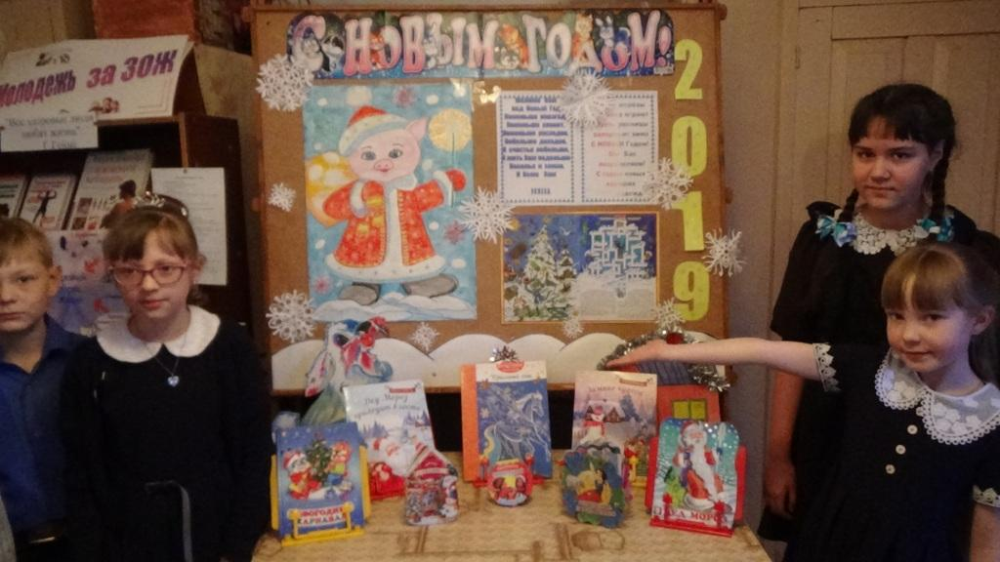

Дорогие наши читатели!
Поздравляем Вас с наступающим Новым годом!
Пусть он будет самым лучшим для Вас – мирным, тёплым и спокойным, без проблем и забот. Пусть новости будут только хорошими, знакомства приятными, а дела удачными! Пусть всё задуманное получится, здоровье не подведет, а самые любимые и близкие всегда будут рядом! Пусть Ваши глаза сияют от счастья, и судьба, словно добрый Дед Мороз весь год дарит только приятные сюрпризы.
Пусть волшебный мир искусства подарит Вам в новом году множество приятных моментов истинного эстетического наслаждения: интересные выставки, незабываемые творческие встречи, знакомство с новыми талантами.
И помните, что лучший подарок – это КНИГА, а ЧТЕНИЕ всегда в моде!
Заведующая г/б № 1 Середина О.В

